GUIAS SEMANA 5 DEL 22 AL 26 DE FEBRERO

Aprender con amor y alegría perdura por siempre en el corazón del niño y dedicar tiempo respetando el ritmo personal de cada uno es lo más importante.

LUNES 22

Cognitiva: nociones espaciales

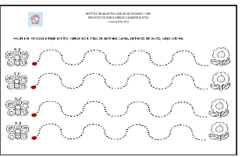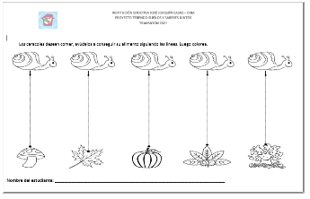

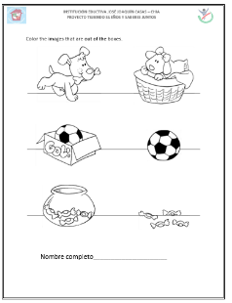

Comunicativa: grafomotricidad

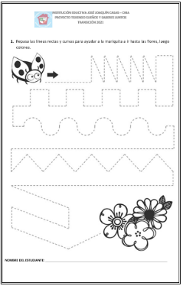MARTES 23

Cognitiva: nociones espaciales

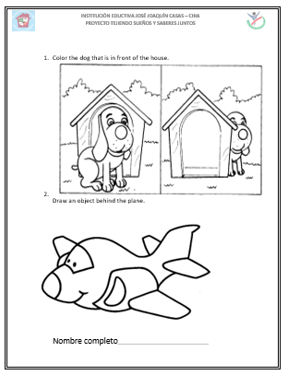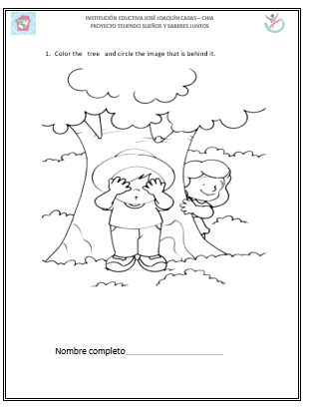

Comunicativa: grafomotricidad

MIERCOLES 24

Cognitiva: nociones espaciales

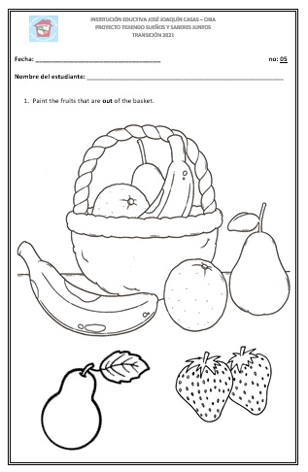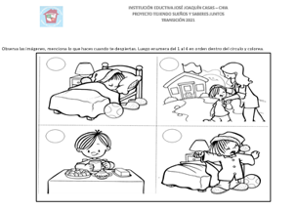

Jueves 25

Cognitiva: nociones espaciales

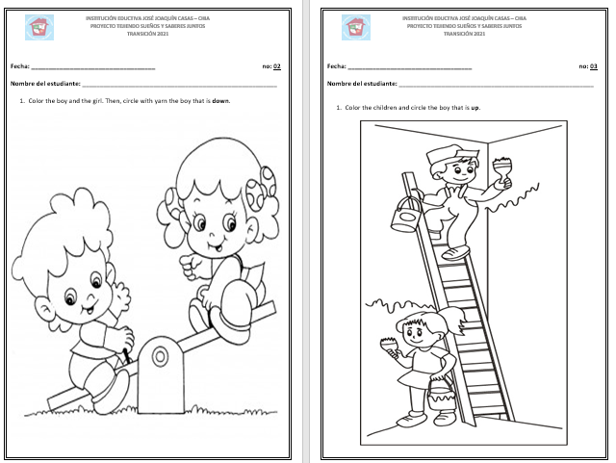

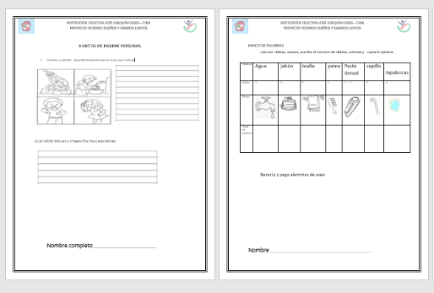

Ética: hábitos de aseo

Comunicativa grafomotricidad

